**INSTITUCION EDUCATIVA TECNICA SAGRADA FAMILIA SEDE VERSALLES** 

**GUIA- TALLER O3– CIENCIAS - SOCIALES - GRADO 11-01**

**PRIMER SEMESTRE**

**ESTUDIANTE _______________________________________**

TEMA: DICTADURAS EN AMERICA LATINA ,GRUPOS ETNICOS EN AMERICA Y COLOMBIA ORGANIZACIONES INTERNACIONALES SIGLO XX.

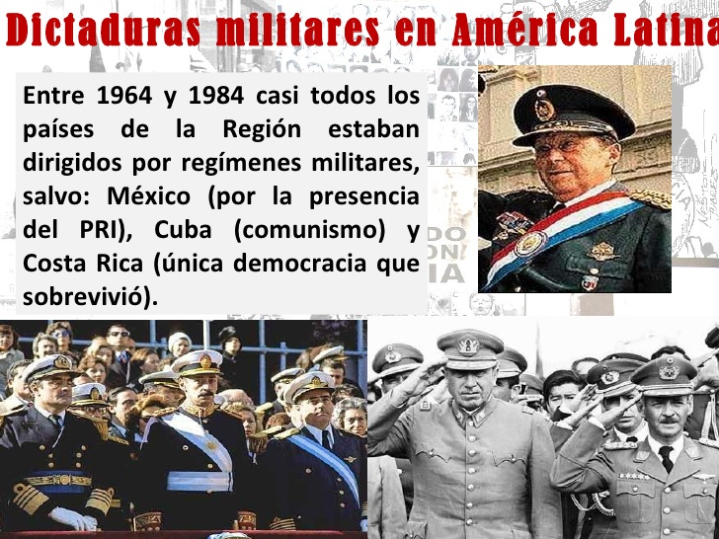

El presente taller debe ser desarrollado en el CUADERNO de Sociales se ira desarrollando bajo los parametros dados por el docentes y manejando los tiempos de desarrollo de la guia en cada una de las sesiones

Las siguientes preguntas las puede desarrollar utilizando el material de apoyo de diapositivas sobre dictaduras en américa latina las cuales están en EXPLICACION en Sinapsis

1.Consulta y Explica que es dictadura militar y cuáles son los países de américa latina que tienen dictaduras

2.Explica en que consiste la doctrina de seguridad nacional.

3.Mediante esquema o escrito explica las dictaduras de los países en américa latina y cuáles no.

4.construye una línea de tiempo o mapa conceptual con los principales dictadores de América latina

5. Hacer el mapa con los países que con dictadura militar en América latina.

GRUPOS ETNICOS EN AMERICA Y COLOMBIA

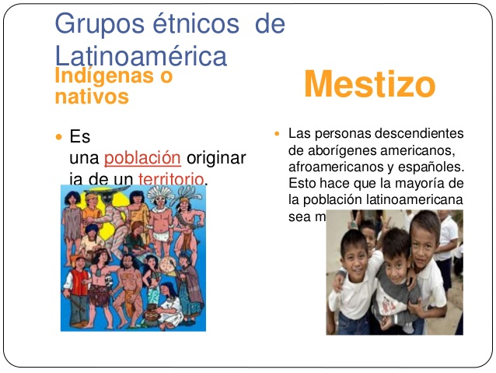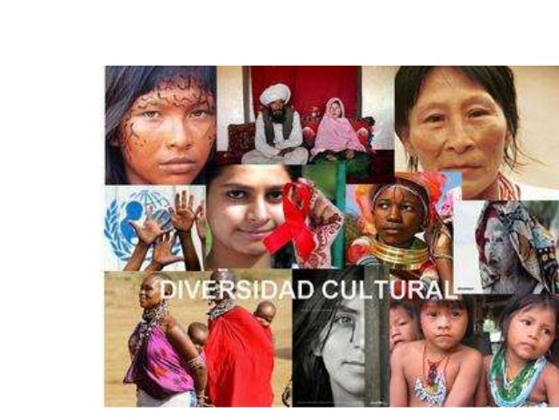

Imagen 1 Imagen 2

1.Analiza el siguiente video y construye un escrito de lo aprendido <https://www.youtube.com/watch?v=IZE9q4Akly8>

2.Dibuja o imprima y analiza el mapa sobre los pueblos indígenas EN AMERICA LATINA

Indaga origen y objetivos, funciones de la CEPAL .

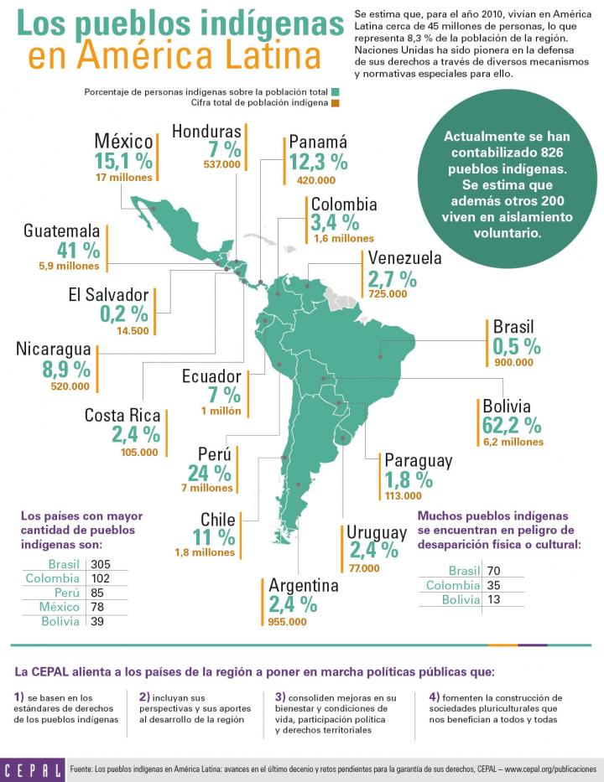

3.Analiza el mapa de la población indígena en el continente americano y compáralo con la formación del mapa anterior del porcentaje de los pueblos indígenas en américa latina.

4.<https://www.bancomundial.org/es/region/lac/brief/indigenous-latin-america-in-the-twenty-first-century-brief-report-page> observa el siguiente video.

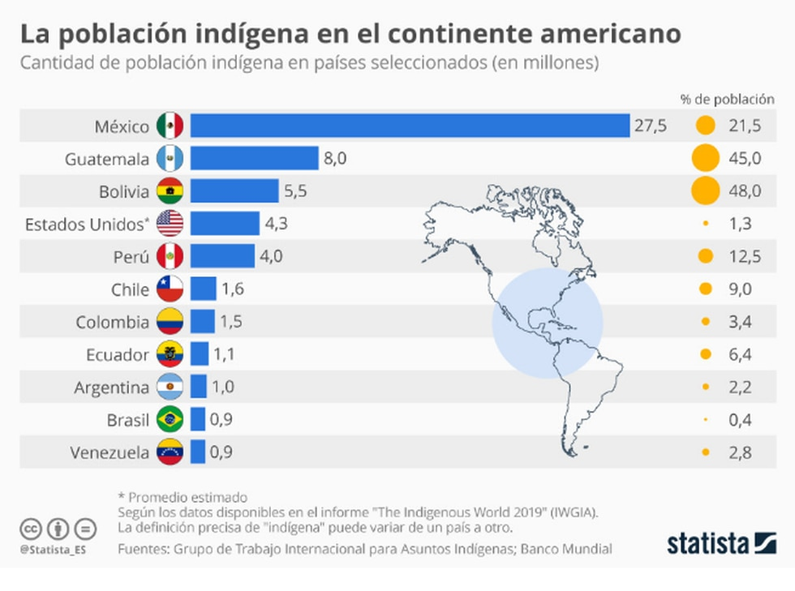

# 5.<https://www.youtube.com/watch?v=iMRrphQDlDw&t=191s>. Analiza el siguiente discurso escribe que piensa de él, que mensaje deja a la humanidad. (Discurso de niña indígena en la [@CEENLMX](https://www.youtube.com/channel/UCuzGiU0U7fwNC_G3LBESN8Q) Natalia López López | Versión Completa).

## 6.<https://www.dinero.com/economia/articulo/la-situacion-social-y-economica-de-la-poblacion-indigena-en-america-latina/219675>

## Análisis y escrito del documento La desalentadora situación social y económica de los indígenas en América Latina

7. Consultar y Hacer mapa actual de grupos étnicos en Colombia

8. Consulta su situación actual de los grupos indígenas en Colombia.

ORGANIZACIONES INTERNACIONALES SIGLO XX.

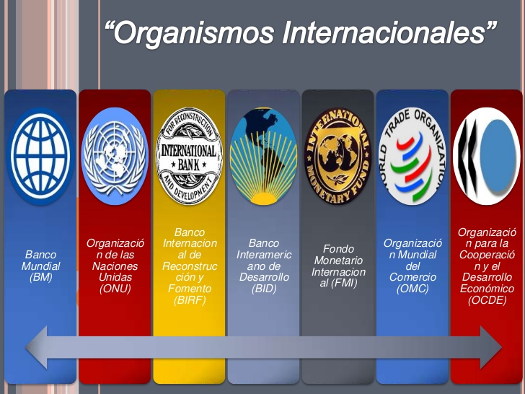

Las siguientes preguntas las puede desarrollar utilizando el material de apoyo de diapositivas sobre dictaduras en américa latina las cuales están en EXPLICACION en Sinapsis

1.Explica como nacieron los organismos internacionales

2.que es un organismo internacional.

3.Construye un mapa conceptual con los organismos internacionales origen, objetivos y funciones).

